
POZIVNICA
na recital
MATOŠEVI STIHOVI
u sklopu međuškolskog projekta „Matoševe škole koračaju njegovim stopama“
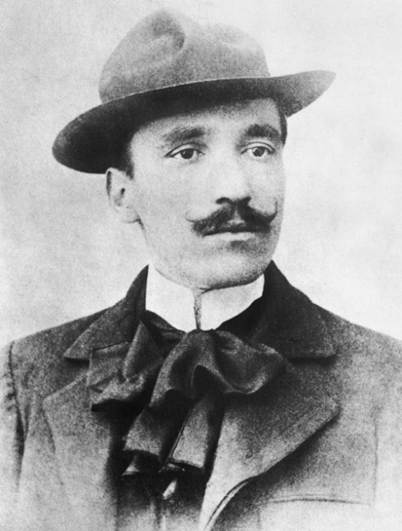

Recital će se održati 17. ožujka 2023. u višenamjenskoj dvorani škole u 13.15 sati.
Sudionici projekta:
Osnovna škola Antuna Gustava Matoša, Zagreb
Osnovna škola Antuna Gustava Matoša, Čačinci
Osnovna škola Antun Gustav Matoš, Tovarnik
Osnovna škola „Antun Gustav Matoš“, Vinkovci
Osnovna škola A. G. Matoša, Novalja

U programu sudjeluju učenici 5. – 8. razreda.

